桃園市立陽明高中 第30屆畢業紀念冊封面設計徵稿比賽

班級:_______ 座號:_______ 姓名: ____________

一.作品說明
作品名稱
設計理念 | （50至100字） 請繕打
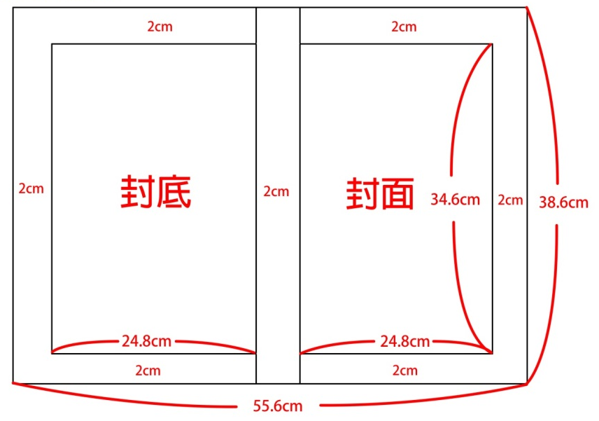
二.作品格式
書
背

注意事項:
- 請依附件規格大小圖畫紙繳交，或以電子檔繳件，並註明班級、姓名、座號。
② 書背需包含學校全名(桃園市立陽明高級中等學校)、本屆畢冊屆數(第30屆)
或學年度(112學年度)，並將文字置中。
③ 電腦製作顏色設定 - 黑色設定為K1 00%，勿四色黑。
- 若有層次顏色互疊，相差的顏色百分比不要相近於5%。
④ 插畫封面設計，請各物件分開圖層繪製。
⑤ 四邊2公分為出血線，指需要將底圖顏色延伸到至最外面，任何想要呈現在畢
冊封面上的文字與圖檔，請畫再 “封面 24.8cm * 34.6cm” + “書背 2cm
*34.6cm” + “封底 24.8cm * 34.6cm”之區域。
⑥ 請投稿者自行影印保留底稿，原稿將不退還。

